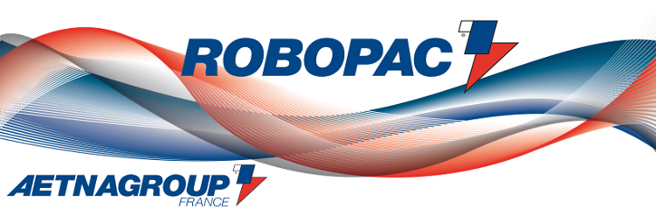

ROTOPLAT 308 FR
Version 09/2015
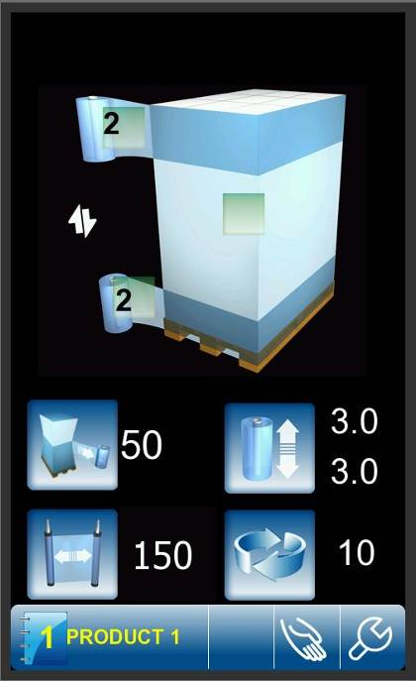
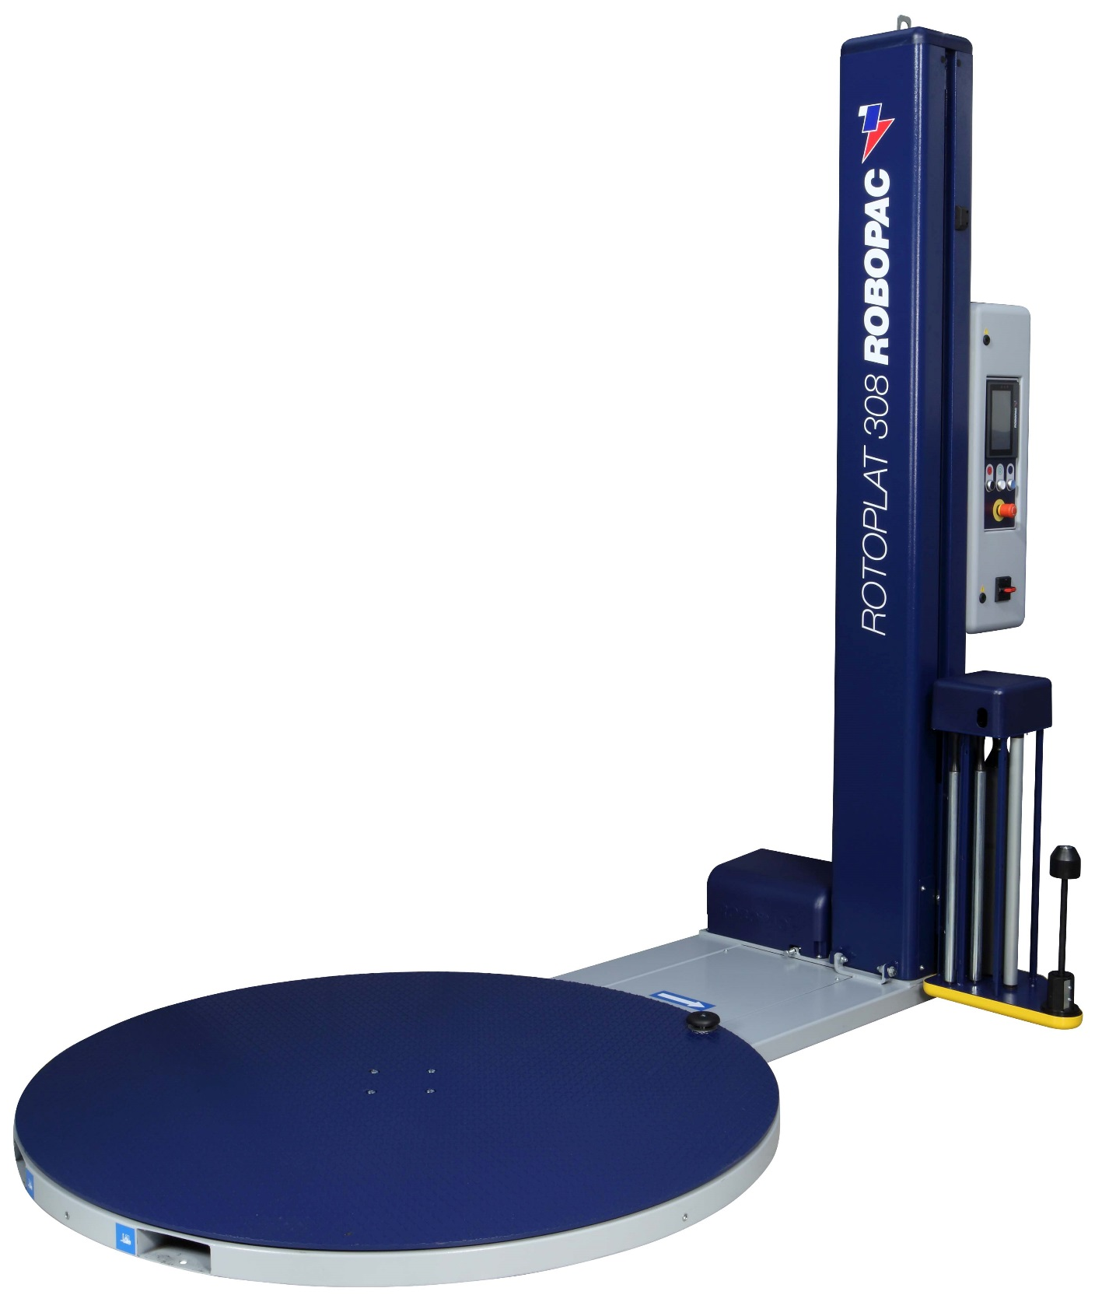

DESCRIPTIF TECHNIQUE
PLATEAU TOURNANT
- Structure en acier mécano soudé.  - Peinture époxy RAL 7040 et RAL 5013.  - Hauteur du plateau : 77 mm (+ 5 mm).  - Disque d’acier larmé diamètre : 1 650 mm.  - Dimensions maximales des charges 1000 x 1200 mm.  - Epaisseur du disque d’acier : 8+2 mm.  - Entraînement par moto réducteur et chaîne.  - Support du disque par 14 doubles galets nylon, à double roulements à billes.  - Rampe d’accélération électronique par variateur de fréquence.  - Rampe de décélération électronique par variateur de fréquence.  - Arrêt indexé automatique de précision : +/- 20 mm.  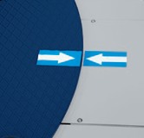  - Poids maximum de la charge admissible : 2 000 Kg (2 500 Kg en option).  - Logements de fourches intégrés sur le devant et sur l’arrière pour faciliter son déplacement  - Machine encastrable dans le sol ou rehaussé suivant options retenue.  - Système d’accroche film à ressort. | 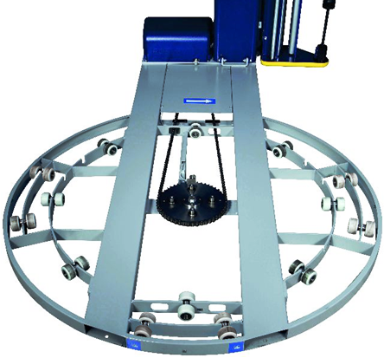
MAT PORTE CHARIOT
- Structure en acier mécano soudé.  - Peinture époxy couleur bleue ral. n° 5013.  - Hauteur de banderolage utile : 2200 mm.  - Actionnement par moto réducteur et chaîne fermée.  - Dispositif anti-chute mécanique en cas de rupture de chaine.  - Réglage de la hauteur de banderolage automatique par cellule photoélectrique ou manuelle par affichage de la hauteur en centimètres avec une précision de +/- 5 mm par encodeur.  - Mat sur charnière facilitant sa levée et son abaissement au montage et lors d’un déplacement éventuel. | 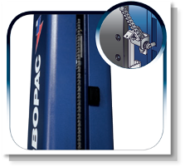

CHARIOT FREIN – FR – FREIN ELECTROMAGNETIQUE
- Frein électromagnétique à poudre sur rouleau indépendant en acier recouvert de caoutchouc antidérapant assurant un freinage constant.  - Le frein à poudre permet une excellente linéarité du taux de freinage en fonction de sa tension d’alimentation.  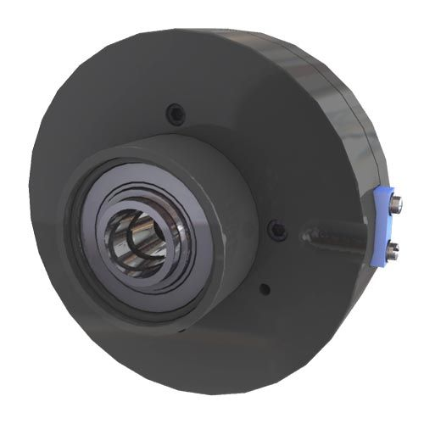  - Alimentation progressive du frein en début de cycle afin d’éviter de tirer directement sur l’accroche du film. | 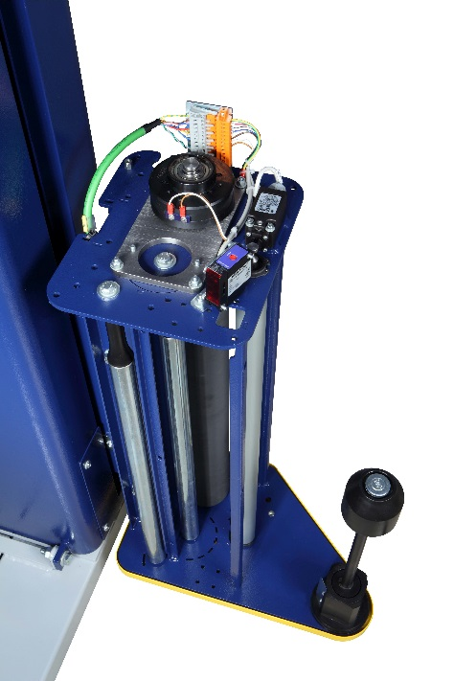  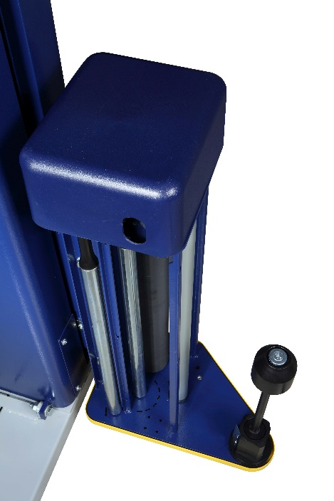
- Sécurité anti écrasement située sous le chariot permettant en présence d’un obstacle d’arrêter immédiatement ce dernier lors de sa descente.

- Chargement de la bobine de film par simple dépose sur un axe du haut vers le bas
- Ce chariot accepte tous les films étirables standards ou préétirés.
- Avec collant double face, collant interne ou collant externe.
- Laize du film : 250 à 500 mm.
- Epaisseur du film : jusqu’à 35 microns.
- Diamètre externe maxi : 300 mm.
- Diamètre interne du mandrin : 76 mm (50 mm en option).
- Poids maximum de la bobine : 20 kg.

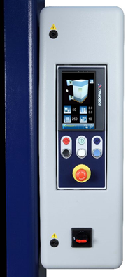
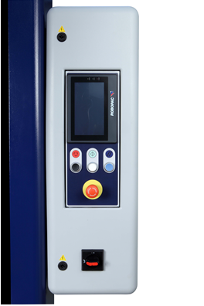
PANNEAU DE COMMANDE
Ecran tactile couleur 7 pouces de diagonale ( 17,8 cm).  - Logique pilotée par microprocesseur programmable. Mise à jour des évolutions du logiciel de fonctionnement aisée par clé USB.  - Chaque fonction ou paramètre est représenté par un icone explicite et est activable ou modifiable directement sur l’écran.  - Choix du programme (1 à 12). Un nom peut être donné à chaque programme. | 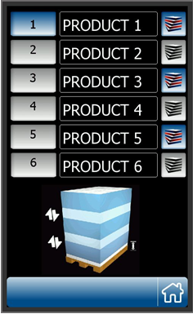
Paramètres cycle standard :  - Réglage séparé du nombre de tours renforts haut et bas (E/G) : 0 à 10.  - Réglage de la vitesse de déplacement du chariot séparée montée / descente (M) de 1,5 à 5,5 mètres/mn permettant de déterminer le taux de recouvrement du film entre deux tours.  - Réglage de la vitesse de rotation de la table (N) : 5 à 12 tours /mn.  - Réglage du taux de freinage (H) : 0 à 100%.  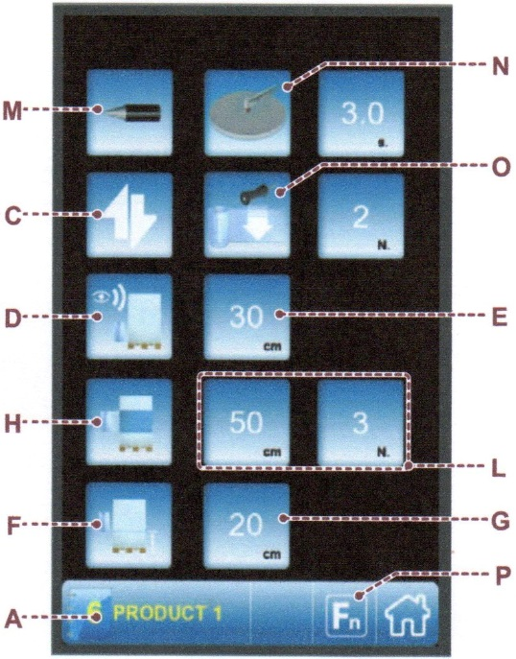  - Choix du fonctionnement avec coupe automatique par déchirure (M). Cette fonction est une option tarifaire.  - Choix du fonctionnement avec cycle montée/descente, montée seule/descente seule ou avec dépose de coiffe (C).  - Choix du mode de détection de hauteur de banderolage, par cellule photoélectrique ou par affichage manuel de la hauteur souhaitée avec une précision de +/- 5 mm (fonction altimètre) (D).  - Réglage du retard de lecture de la cellule photoélectrique de détection de hauteur permettant d’obtenir un débordement du film sur le haut de la charge (E).  - Réglage de la hauteur basse de départ du chariot (F).  - Réglage de tours de renfort intermédiaires (hauteur et nombre de tours) (H).  - Copie d’une recette sur une autre pour éviter de ressaisir l’ensemble des paramètres. | 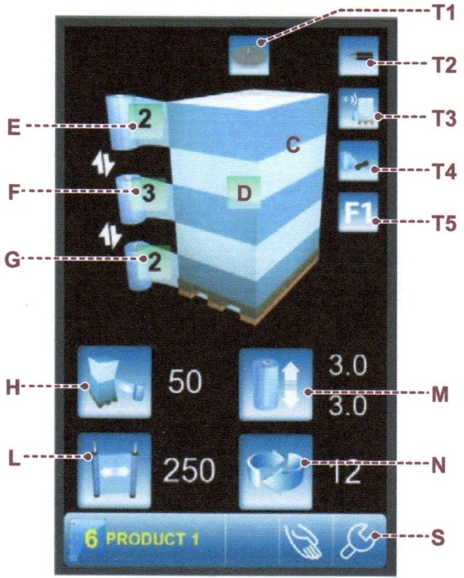
Paramètres cycle multi-niveaux :  - Les cycles multi-niveaux (MLC : Multi Level Control technologie) permettent d’offrir toutes les latitudes et configurations de réglages sur 9 niveaux de la charge.  - Par niveau :  - Hauteur de départ du niveau (Q).  - Taux de freinage du film (H).  - Vitesse de rotation du plateau (N).  - Vitesse de montée ou descente du chariot porte bobine (M).  - Nombre de tours de film (R).  - Réduction de laize (en option) (T4). | 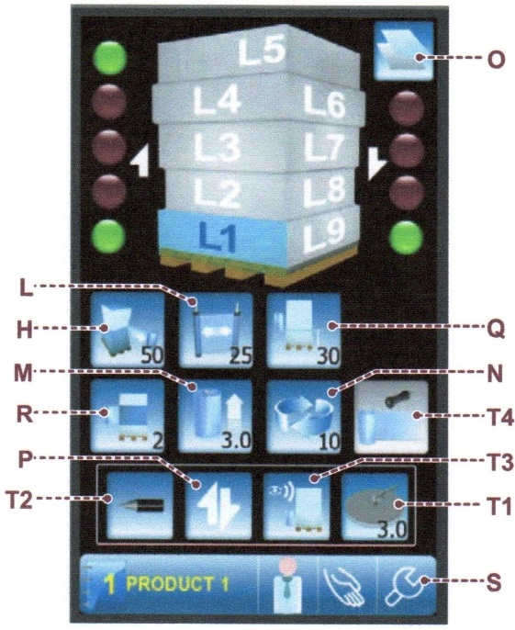
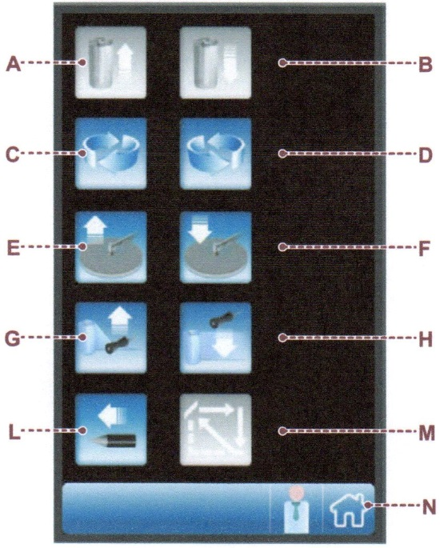
Fonctions manuelles :

- Montée et descente du chariot porte bobine (A/B).
- Rotation et rotation inverse plateau (C/D).
- Montée et descente presseur (si option retenue) (E/F).
- Actionnement réduction de laize (si option retenue) (G/H).
- Coupe automatique par déchirure (si option retenue) (L).
- Remise en phase machine (M).

Fonctions annexes :

- Possibilité de verrouillages par mot de passe de toutes les fonctions sur le panneau de commande.
- Fonction compteur de cycles machine et compteur de cycles partiel (avec remise à zéro possible).
- Journal des alarmes.
- Aide au diagnostic de panne.

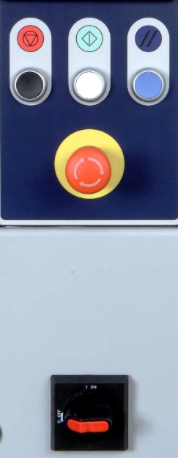
Boutons mécaniques classiques pour les fonctions répétitives suivantes :

- Bouton départ de cycle.
- Remise à zéro du cycle.
- Bouton d’arrêt de cycle.
- Arret d’urgence ré-armable.
- Sectionneur général cadenassable.

Tous les paramètres et toutes les fonctions sont mémorisables de manière différenciée dans les 12 programmes (cycle standard, cycle multi-niveaux, presseur (si option présente …..)

DIMENSIONS, ENERGIES ET COMPOSANTS
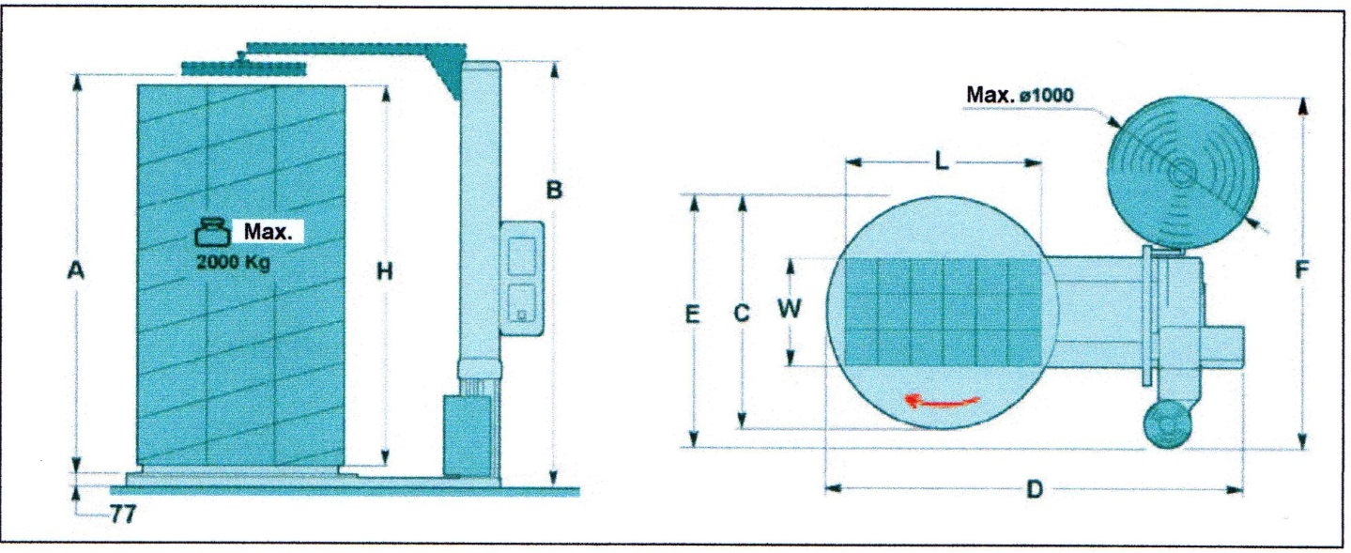
DIMENSIONS MACHINE

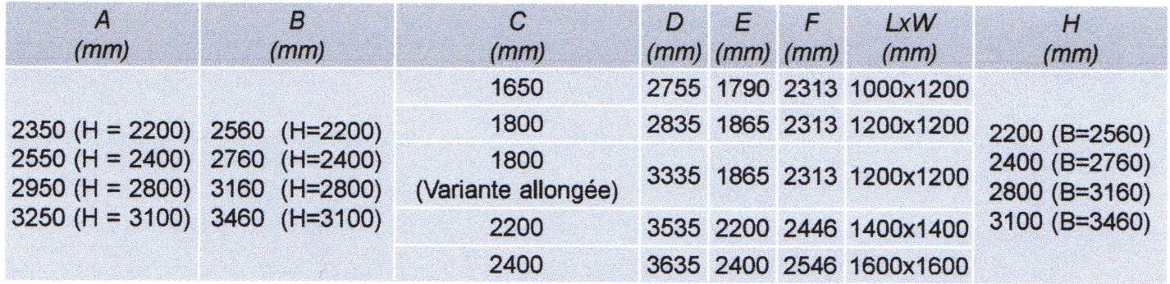

ENERGIES ET CARACTERISTIQUES ELECTRIQUES
- Tension d’alimentation électrique : 230 V monophasé + terre / 50 HZ.
- Puissance installée : 1,5 kW.
- Protection électrique : IP 54.

ENERGIE PNEUMATIQUE (Nécessaire uniquement avec l’option plateau stabilisateur à vérin pneumatique ou l’option réduction de laize)
- Pression d’air à fournir : 6 Bar.
- Consommation d’air :
- 11 Nl/min avec option presseur pneumatique.
- 2 Nl/min avec option réduction de laize.

TEMPERATURE AMBIANTE DE FONCTIONNEMENT
- 0 à 40 ° Celsius.
- Kit température de fonctionnement – 5°C en option.

POIDS DE LA MACHINE
- 395 kg à 455 kg suivant modèle et options.

NIVEAU DE BUIT (conforme aux normes ISO 4871 et ISO 11201)
- 69,3 dB (A) durant le conditionnement.

COMPOSANTS DE LA MACHINE :
- Armoire électrique : ROBOPAC (IP54)
- Interrupteur principal : ABB/BRETER
- Contacteurs: SIEMENS/SCHNEIDER/EATON
- Protections thermiques : SIEMENS/SCHNEIDER/EATON
- Boîtier de commande: MOELLER/EATON
- Capteurs de proximité : CARLO GAVAZZI, SELET, MICRO DETECTORS
- Cellules photoélectriques : DATALOGIC
- Carte api: SELCOM
- Carte inverseur: SELCOM
- Afficheur opérateur : KINCO
- Micro-interrupteurs : PIZZATO
- Moteurs: BONFIGLIOLI / ELECTROADDA (ISO) BONORA
- Moteurs auto-freinés : BONFIGLIOLI / ELECTROADDA
- Vannes à air : PNEUMAX
- Vérins pneumatiques: PNEUMAX
- Système d’alimentation en air : PNEUMAX

NORMES ET SECURITES

MATERIEL CONFORME AUX NORMES CE

- Robopac S.A. déclare que la machine est conforme aux conditions essentielles requises concernant la sécurité et la prévention de la santé. Conformément aux directives 2006/42/CE, 2006/95/CE, 2004/108/CE et modifications correspondantes pour une utilisation artisanale et industrielle.

Dans le cadre de sa politique de développement, d’amélioration constante de ses produits et du respect des normes en vigueur, AETNAGROUP se réserve le droit de modifier sans préavis certaines spécifications, performances ou pièces de ses machines sans en altérer leurs performances globales.

FONCTIONNEMENT DE LA BANDEROLEUSE
AVEC UN CYCLE STANDARD

- La charge peut être déposée sur la table de trois façons :
  - Par chariot élévateur.
  - Par transpalette manuel ou électrique si la machine est encastrée dans le sol ou avec une rampe proposée en option.
  - Par gerbeur électrique avec un kit de rehausse proposé en option.

- Le film doit être accroché manuellement par un nœud sur la palette bois ou sur le dispositif de blocage du film situé sur le plateau tournant.

- L’opérateur choisit l’un des douze programmes de travail qu’il aura préalablement mémorisés.

- Une impulsion sur le départ cycle déclenche un signal sonore pour informer les opérateurs de la mise en marche du cycle automatique de la machine.

- La table tournante entre progressivement en rotation grâce à une rampe d’accélération obtenue par un variateur de fréquence, pour atteindre la vitesse sélectionnée.

- Cette fonction permet un démarrage en douceur et évite la décomposition des charges instables.

- Le chariot porte bobine reste immobile en position basse pour réaliser le nombre de tours droits sélectionnés et nécessaires à la cohésion du pied de la charge avec la palette bois.

- Lorsque les tours droits inférieurs sont réalisés, le chariot monte pour effectuer le banderolage avec une vitesse sélectionnée et un taux de recouvrement défini.

- Le chariot s’arrête automatiquement en partie haute de la charge pour réaliser le nombre de tours droits supérieurs sélectionnés nécessaires à la cohésion du haut de la charge. L’arrêt du chariot peut s’effectuer de deux façons :
  - Soit par la cellule photoélectrique plus un temps de retard ajustable, qui permet d’obtenir un débordement du film sur le haut de la charge.
  - Soit par l’affichage sur le panneau de commande de la hauteur désirée en cm. Cette fonction est utile dans le cas de charges ou la cellule photoélectrique à des difficultés de lecture (couleur noire, jours importants dans la charge etc …).

- Lorsque les tours droits supérieurs sont réalisés, le chariot descend pour effectuer le banderolage et obtenir un croisement avec celui de montée pour une bonne stabilisation totale de la charge.

- Quand le chariot atteint son fin de course inférieur la table cherche sa phase et s’arrête progressivement grâce à une rampe de décélération obtenue par un variateur de fréquence, qui assure un arrêt de précision indispensable pour reprendre la charge correctement, notamment lorsque la machine est équipée d’une rampe pour transpalette manuel.

- Couper le film, dégager la charge filmée, et la machine est prête pour un autre cycle.

OPTIONS MACHINE
Options plateau et mode de chargement :

- Diamètre de plateau de 1800 mm permettant des charges de dimensions maximum de 1200 mm x 1200 mm.
Le plateau de 1800 mm est un disque d’acier lisse dont la vitesse de rotation maximum est de 11 tours par minute (respect de la norme CE).
- Bâti pour portée maximum de 2500 kg. Support du disque par 22 doubles galets nylon, à double roulements à billes.

- Rampe standard pour plateau de 1650 mm, portée 1000 kg, hauteur réglable de 77 mm à 82 mm, longueur 1500 mm, largeur 1000 mm, pente 6,3 %, poids 70 kg.
- Rampe standard pour plateau de 1650 mm, portée 2000 kg, hauteur réglable de 77 mm à 82 mm, longueur 1500 mm, largeur 1000 mm, pente 6,3 %, poids 70 kg.
- Rampe Allongée pour plateau de 1650 mm, portée 1000 kg, hauteur réglable de 77 mm à 82 mm, longueur 2200 mm, largeur 1000 mm, pente 3,5 %, poids 100 kg.
- Rampe Allongée pour plateau de 1650 mm, portée 2000 kg, hauteur réglable de 77 mm à 82 mm, longueur 2200 mm, largeur 1000 mm, pente 3,5 %, poids 100 kg.
- Rampe Allongée avec plan horizontal pour plateau de 1650 mm, portée 2000 kg, hauteur réglable de 77 mm à 82 mm, longueur plan horizontal 1600 mm, longueur plan incliné 1600 mm, largeur 1200 mm, pente 6,3 %, poids 215 kg.

- Rampe standards, allongées et allongées avec plan horizontal pour plateau de 1800 mm portées 1000 kg et 2000 kg.
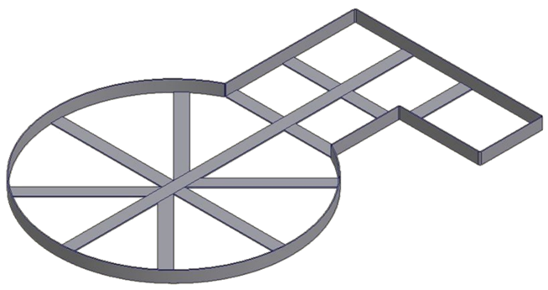
- Kit d’encastrement pour diamètre 1650 mm ou 1800 mm.

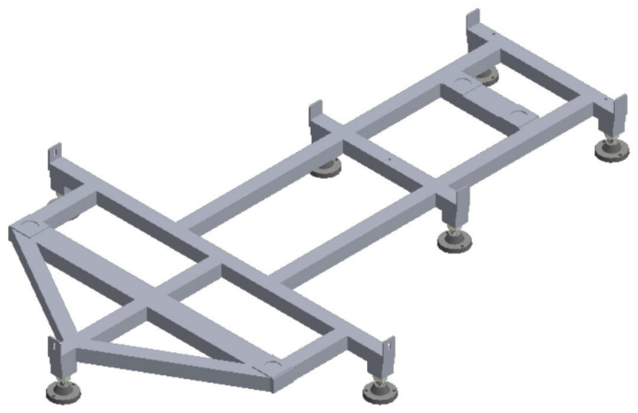

- Kit de rehausse pour diamètre 1650 mm ou 1800 mm.

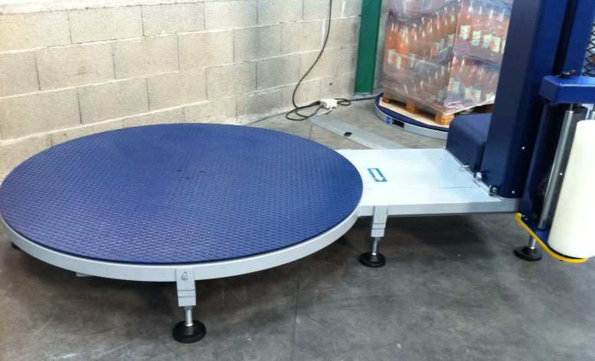

Options hauteur de banderolage et presseurs :

- Mat pour hauteur de banderolage utile de 2400 mm, 2800 mm ou 3100 mm (2200 mm en standard).

- Presseur pneumatique à vérin à tige de course 800 mm, diamètre du plateau presseur de 800 mm.
  - H min de la charge : 1400 mm / H max de la charge 2200 mm avec mat standard de 2200 mm.
  - H min de la charge : 1400 mm / H max de la charge 2400 mm avec option mat 2400 mm.
  - H min de la charge : 1400 mm / H max de la charge 2800 mm avec option mat 2800 mm.
  - H min de la charge : 1400 mm / H max de la charge 3100 mm avec option mat 3100 mm.

Nota : le réglage des hauteurs minimums des presseurs pneumatique est mécanique. La course du vérin sera toujours de 800 mm.

- Presseur mécanique motoréducteur / chaine, diamètre du plateau presseur de 800 mm.
  - H min de la charge : 750 mm / H max de la charge 2200 mm avec mat standard de 2200 mm.
  - H min de la charge : 750 mm / H max de la charge 2400 mm avec option mat 2400 mm.
  - H min de la charge : 750 mm / H max de la charge 2800 mm avec option mat 2800 mm.
  - H min de la charge : 750 mm / H max de la charge 3100 mm avec option mat 3100 mm.
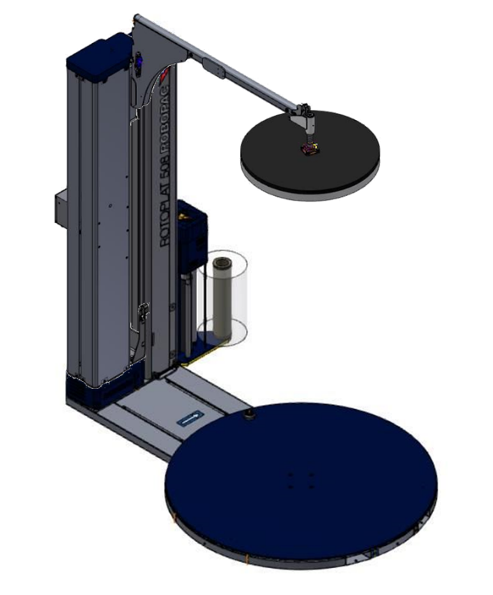
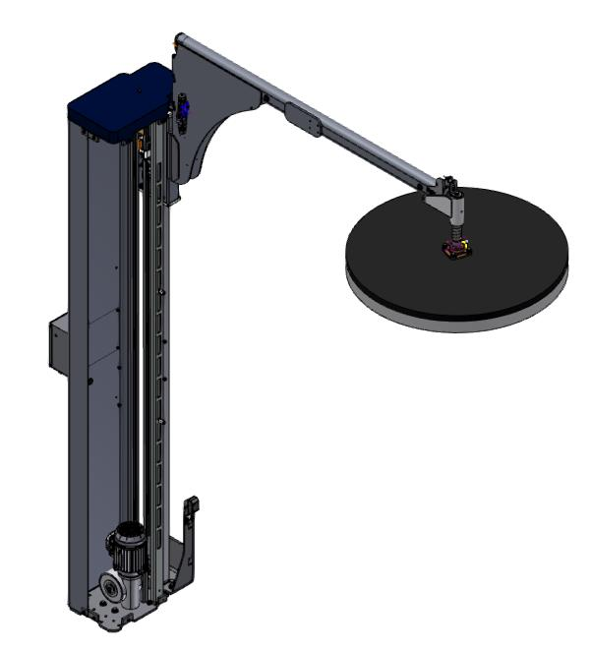

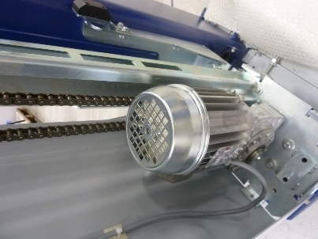

- Plateau presseur différent du standard.

Options chariot :

- Support bobine pour mandrin de 50 mm.

- Support bobine pour film sans mandrin de 76 mm ou de 50 mm.

- Kit chariot PLURIBALL.

- Cellule de détection produits noirs.

- Renfort de laize fixe inférieure permettant de générer une corde en base de palette.
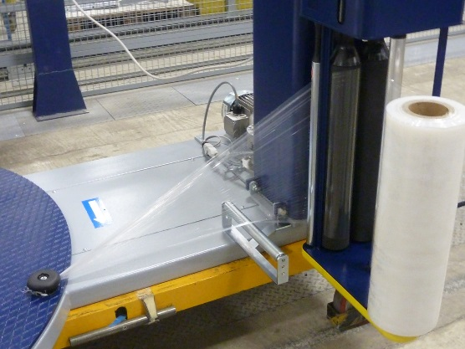

- Système de réduction de laize pneumatique.

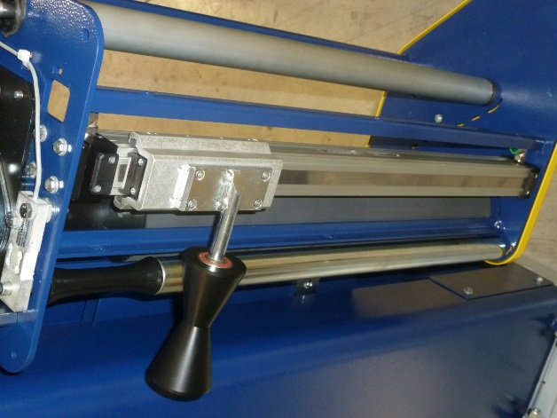

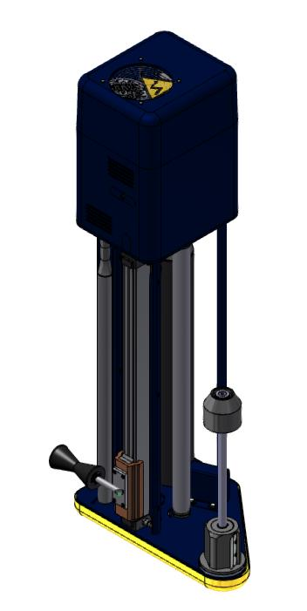

- Kit pour température ambiante jusqu’à -5 ° C

OFFRE DE PRIX

Banderoleuse ROTOPLAT 308 FR  - Hauteur de banderolage 2200 mm  - Diamètre plateau 1.650 mm | xx.xxx € HT

Options Hauteur de banderolage
- 2.400 mm  - 2.800 mm  - 3.100 mm | x.xxx € HT  x.xxx € HT  x.xxx € HT  x.xxx € HT
Options Diamètre du plateau
- 1 800 mm | x.xxx € HT

